Rewalidacja Kl. I SPDP (Ania Sz. Ania K.) 04.06.2020
Temat: Ćwiczenia graficzne - odtwarzanie układów linearnych z elementów powtarzających się cyklicznie, różniących się kształtem lub kolorem (np. kwadrat, kółko, trójkąt, żółte kółko, czerwone kółko, niebieskie kółko itp.) w liniaturze, zgodnie z kierunkiem pisania.
Ćwiczenie
- Proszę odtworzyć na kartce układ figur:
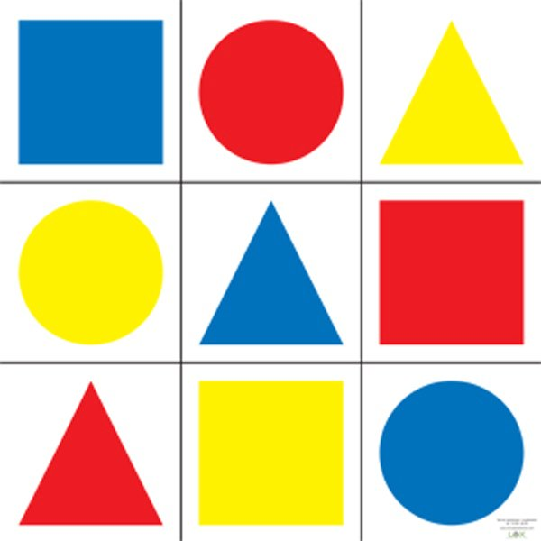
- Proszę wyciąć figury i pogrupować je kolorami.
- Proszę pogrupować takie same figury pod względem kształtu.

